Утверждаю:
Директор МКОУ «Джирабачинская СОШ»
Даитов Г. С.
_________________

План мероприятий по пожарной безопасности

МКОУ «Джирабачинская СОШ»

на 2017-2018 уч. год.

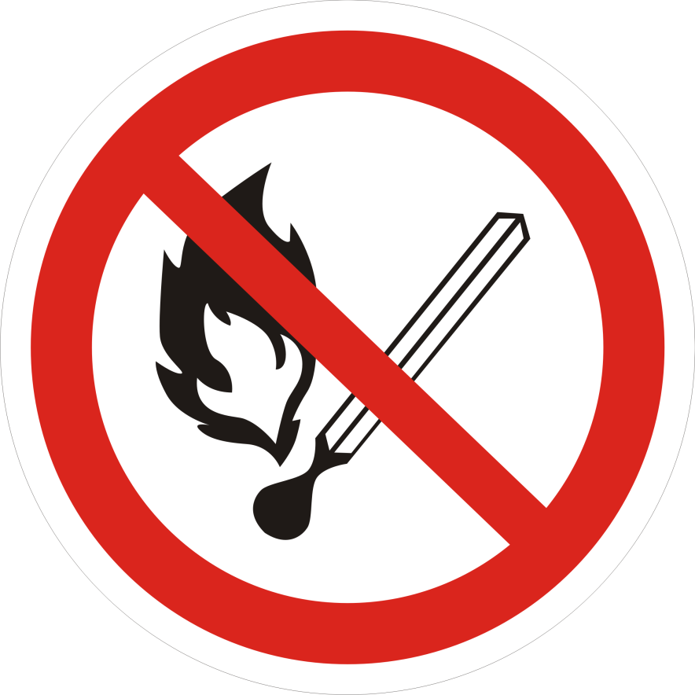
Задачи:
– воспитание у педагогов, родителей и учащихся чувства ответственности за свою жизнь и за сохранность школьной собственности;
– профилактика пожарных ситуаций;
– предотвращение детского травматизма при пожарах;
– сокращение количества пожаров, происходящих от шалости детей, халатности взрослых.

№  п/п | Наименование  мероприятий | Срок  выполнения | Ответст. | Отметка  о выполнении
1 | 2 | 3 |  | 5
1 | Проверить наличие инструкций по правилам пожарной безопасности и планов эвакуации по коридору. | август | Зам. дир. по ВР.
3 | Назначить приказом ответственного за пожарную безопасность школы и ответственных за пожарную безопасность в учебных кабинетах.  Следить за сроком годности огнетушителей, своевременно осуществлять их перезарядку или приобретение новых. | Август  Согласно срокам годности | Директор  Завхоз.
4 | Утвердить инструкции по мерам пожарной безопасности, планы эвакуации | Август | Директор
5 | В рамках изучения предмета ОБЖ отвести часы программы на изучение в каждом классе школы программы по пожарной безопасности.  Провести цикл бесед с целью пропаганды правил пожарной безопасности – «пожарные ситуации и действия при них»:  – горит телевизор;  – вспыхнула новогодняя елка;  – пожар во дворе (горит мусор, тара, уголь);  – человек горит;  – пожар в транспорте;  – запах газа в квартире… | Сентябрь  По плану классного руководителя, учителя ОБЖ | Директор,  зам.директора  по УВР  Классные руко-  Водители,  преп. ОБЖ
6 | Провести противопожарный инструктаж с работниками учреждения с регистрацией в специальном журнале. | Сентябрь | Ответ-ный  за пож. без-ть
7 | Провести с обучающимися (воспитанниками) инструктаж по правилам пожарной безопасности с регистрацией в специальном журнале. | сентябрь | Классные  руководители
8 | -Проводить с обучающимися тематические занятия  по Правилам пожарной безопасности в соответствии с программой обучения, с использованием видеороликов. | 1 раз в четверть | Классные  Руководители,  Зам. директора  по УВР
9 | Провести практическое занятие с руководящим составом учреждения по отработке плана эвакуации в случае возникновения пожара. | 1 раз в год | Ответ-ный  за пож. без-ть
10 | Систематически осуществлять практические тренировки по эвакуации учащихся и персонала школы на случай пожара. | Сентябрь  Сентябрь  Ноябрь  Апрель | Ответ-ный  за пож. без-ть
11 | Провести обработку огнезащитным составом сгораемых конструкций чердачных помещений, а также застеклить слуховые окна. | Август 2017-2018. | Завхоз.
12 | Провести проверку сопротивления изоляции электросети и заземления оборудования с составлением протокола. | Июль 2017-2018. | Завхоз.
13 | Провести перезарядку химических пенных огнетушителей, а также контрольное взвешивание углекислотных и порошковых огнетушителей. Занести в журнал учета первичных средств пожаротушения. | Согласно графика | Завхоз.
14 | Провести техническое обслуживание и проверку работоспособности пожарных гидрантов совместно с ОГПН. | 2 раза в год  по плану ОГПН | Завхоз.
15 | Следить за запасными выходами из здания школы легко открывающими запорами и их обозначение светящимся табло, указательными знаками. | Постоянно | Завхоз.
16 | Закрыть на замки чердачные помещения, проверять окна, их остекленение, а также содержание всех подсобных помещений в порядке. | Постоянно | Завхоз.
17 | Проверять исправность электрощитов, электро- выключателей, наличие в электрощитах стандартных предохранителей и отсутствие оголенных проводов.  Проводить своевременную ревизию и ремонт электропроводки и электрооборудования. | Ежемесячно | Завхоз.
18 | Обеспечить соблюдение правил пожарной безопасности при проведении детских утренников, вечеров, новогодних праздников, других массовых мероприятий, установив во время их проведения обязательное дежурство работников.  Проводить инструктажи с учащимися по проведению конкретного мероприятия. | Постоянно | Директор,  Ответ-ный  за пож. без-ть
19 | Осуществлять проверку всех помещений на предмет выявления фактов нарушения пожарной безопасности, сохранности электропроводки, отключения всех электроприборов в конце рабочего дня. | Постоянно | Ответ-ный  за пож. без-ть,

Зам. Дир. по ВР / / Гаджикурбанов Р. Г.

